Zadania 08.06-14.06.2020
Zadania przygotowane na 1 godzinę lekcyjną.
klasa I Branżowa Szkoła Specjalna I Stopnia
Lekcja powtórzeniowa- Ruch obiegowy i obrotowy Ziemi
Cel lekcji: uczeń potrafi podać cechy ruchów Ziemi i charakteryzuje ich następstwa.
Ziemia obraca się wokół Słońca w kierunku przeciwnym do ruchu wskazówek zegara. Ruch ten nazywamy ruchem obiegowym Ziemi. Odbywa się on po orbicie, której kształt jest zbliżony do okręgu. Obieg ziemi dookoła Słońca trwa 365 dni 5 godzin 48 minut i 46 sekund, czyli rok astronomiczny.
NACHYLENIE OSI ZIEMSKIEJ DO PŁASZCZYZNY ORBITY
W czasie tego ruchu oś Ziemi jest nachylona do płaszczyzny orbity stale pod kątem 66°33'. Tym samym płaszczyzna równika jest nachylona do płaszczyzny orbity pod kątem 23°27'. To stałe nachylenie Ziemi w czasie ruchu obiegowego pociąga za sobą różne następstwa.
Następstwa ruchu obiegowego:
- pory roku
- zmiana długości dnia i nocy
- zmiana oświetlenia Ziemi w ciągu roku
- zmiana miejsc wschodu i zachodu Słońca oraz jego wysokości nad widnokręgiem
- rachuba lat (kalendarz)
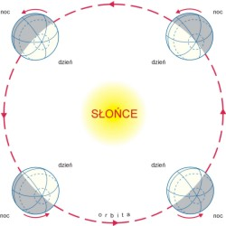

1. Przygotuj zeszyt z geografii, długopis, kolorowe pisaki, komputer z dostępem do internetu
2. W zeszycie zapisz datę i temat lekcji: Ruch obrotowy i obiegowy Ziemi.
3. Przeczytajcie przygotowany materiał i obejrzyjcie filmik.

